Casting Ariel Saga Movie Tematico – The Smoke Universe – Aggiornamento Bando ufficiale selezioni 9 Ottobre 2023. Ottava Parte :

**selezioni della sua saga post moderna su tutte le facce dell’amore divisa in più lungometraggi e spettacoli teatrali con retribuzione a incasso.**

**Alcune date ufficiali presso l’Arma Teatro di Roma sono già fissate per il 24, 25 e 26 Maggio 2024 via Ruggero di Lauria 22 zona Prati Metro Cipro con ancora altre date in altri mesi ancora da definire.**

**Prossimo Raduno in teatro riservato a giovani attori e attrici dai 18 ai 30 anni di ottima preparazione teatrale e cinematografica di bella presenza e grande personalità . Ora anche casting online con salfe tape. Per preselezioni di futuri casting in presenza in teatro. Contattare il regista indipendente e autore Francesco Olivieri ai seguenti recapiti** [**arielthemovie@gmail.com**](mailto:arielthemovie@gmail.com) **(mail principale) e** [**arielcasting2020@libero.it**](mailto:arielcasting2020@libero.it) **(mail secondaria). Contatto telefonico e Whatsapp 3892105044. Prossimo incontro su zoom dalle 18:00 alle 20:00 con prenotazione telefonica ogni sabato e domenica.**

Ora oltre alle future prove e selezioni di presenza in teatro ci saranno anche delle prese selezioni via zoom dovute anche a un periodo di convalescenza e riabilitazione dell’autore per un problema al ginocchio che almeno per il momento gli impedisce di riprendere gli incontri dal vivo con i giovani artisti invitandoli quindi a candidarsi e a mandare qualunque genere di materiale fotografico o video via mail ai seguenti indirizzi qui sopra indicati : [arielthemovie@gmail.com](mailto:arielthemovie@gmail.com) e [arielcasting2020@libero.it](mailto:arielcasting2020@libero.it)

**LINK AL NUOVO CASTING CALL ONLINE** <https://youtu.be/yYjii2JwLh4>

Cosa molto importante ricordarsi nel mandare il proprio materiale di fornire un contatto telefonico per essere contatti direttamente.

Sto realizzando una saga post moderna di più lungometraggi e spettacoli teatrali sempre in evoluzione su tutte le facce dell’amore dai generi più diversi, e in attività tutto l’anno e durante i periodi estivi. Il progetto vuole avere uno stile internazionale, lontano dal canone del cinema italiano moderno tradizione.

Sto ricercando giovani attori e attrici di bella presenza e grande personalità in età che vada dai 18 fino massimo ai 35 anni con grande entusiasmo e una buona preparazione accademica teatrale e cinematografica. Gli attori devono presentarsi in coppia attore e attrice, preparare un pezzo su parte a memoria su uno personaggio dell’autore.

In questo periodo stiamo mettendo su uno spettacolo seriale, molto vicino alle atmosfere surreali e gotiche del serial “I Segreti di Twin Peaks” di David Lynch, dal titolo “**I Difficili Giorni del Gufo Notturno”**. Lo spettacolo fa parte dello “Smoke Universe”, legato ai personaggi prevalentemente di natura noir e mistery della saga di Ariel. Potete inviare curriculum artistico, foto e showreel a arielthemovie@gmail.com oppure chiamare il numero 3892105044 e inviare messaggio Watsapp. Andremo in scena prossimamente all’Arma Teatro in via Ruggero di Lauria 22 zona Prati. Il teatro è stato messo a norma, circa le vigenti 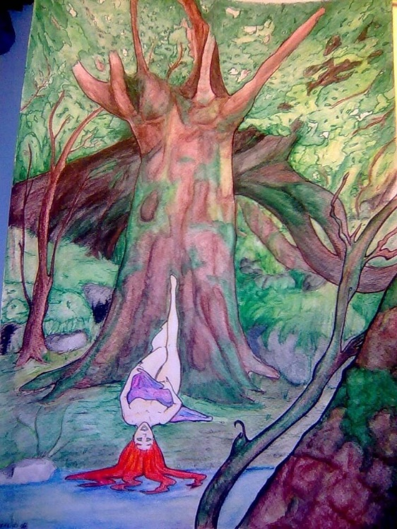regole e norme anti Covid 19. Le prove e le selezioni si svolgono regolarmente in questa sede dalle 11 alle 14. Tutte le domeniche. Si cercano attori e giovani attrici in tutta Italia. Le selezioni sono in vigore tutto l’anno. Le vicende principali sono su Roma. Ovviamente in questo particolare momento di emergenza, gli esterni che non possono fare un provino di presenza. Possono nel frattempo sostenere delle selezioni online mandando un self tape su parte e del materiale tematico fotografico alle mail [arielthemovie@gmail.com](mailto:arielthemovie@gmail.com) e [arielcasting2020@libero.it](mailto:arielcasting2020@libero.it)

Lo spettacolo sarà diviso in varie parti e capitoli a livello seriale è avrà una retribuzione ad incasso visto il periodo ci sarà modo di sostenere sia un provino su parte online che un secondo in presenza dal vivo in teatro.

Tra le tante figure che cerchiamo vi sono anche le seguenti:

Cerco giovani attori e attrici di età compresa tra 18 e 30 anni, bella presenza, grande personalità di cinema e teatro residenti a Roma o comunque nel Lazio. Con grande passione per il cinema le nuove arti figurative ed espressive tra cui la danza e la recitazione. Tra le altre cose sto immaginando un’opera pop rock sensuale e noir, ma romantic comedy e musical con tra le protagoniste, la figura di Pollon giovane adulta.

Ballerini e ballerine modelli e modelle con grande amore per gli le seguenti decadi musicali e di moda dagli anni 50 fino agli anni 2000. Articolando questa storia come un mistery thriller esoterico, tra sesso droga e rock and roll, romanticismo, rinascita e vendetta. con storie d’amore tra angeli, vampiri, streghe e eroi, nobili e criminali al suo interno.

La storia sarà ambientata sia nelle decadi moderne del passato e del presente che nei periodi dei maggiori movimenti sociali e culturali della razza umana dal rinascimento (1492 – 1600) fino ad arrivare all’epoca moderna iniziata forse con l’avvento del surrealismo negli anni 20 in quel di Parigi.

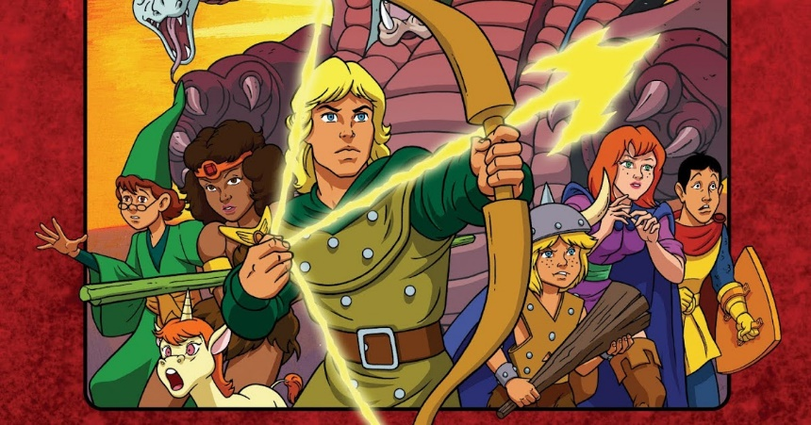

In questo caso oltretutto diverse caratterizzazioni per la riuscita dei ruoli traggono spunto e atmosfere sia dal gioco di Ruolo Dangers And Dragons, in particolare dalla serie animata dei primi anni Ottanta e dai racconti distopici e inquietanti di fantascienza e horror della di psiche contro l’inferno della materia umana di H.P. Lovergraft

I ruoli da ricercare in questa parte del racconto saranno diversi nel dettaglio :

1. JANET FULLER, LA VERGINE DELLE PANTERE NERE :

Per questo ruolo specifico cerco una giovane attrice di bellissima presenza e grande personalità dai 18 ai 26 anni, alta, magra occhi castani profondi e capelli castani mossi. Deve avere esperienza pregressa di recitazione, doppiaggio, esperienze di canto, danza e fotografia. Deve calzare il 38/40 di scarpe. Deve amare il teatro classico e moderno inglese. Deve assomigliare a Jessica Rabbit e Phoebe Cates bellezza e carattere amare il teatro di Strinberg e Arthur Miller.

1. JIULIA OLIVIA HARMON, LA SCENZIATA DELL’IDENTITA :

Cerco una giovane attrice bionda dai 18 ai 30 Anni alta, magra bellissima presenza dai profondi occhi blu intenso. Simile all’anime giapponese anni 80 di Giorgie o Candy Candy in carne ed ossa personalità spigliata, sensuale e ribelle per questa super eroina scienziata delle inospitali terre del sonno di Avelora e originaria abitante del regno oscuro di Equinox, il regno oltre i buchi neri dove tornano in vita i defunti delle ere ed epoche storiche del pianeta terra. La ragazza deve avere uni spiccato amore per i film di avventura, gli horror e fantasy anni 80 e 90, il thriller e le commedie Romantiche e il melodramma alla David Cronenberg e il Faust di Goetie. La ragazza deve avere un fascino da teenagers anni 80 con esperienze pregresse di danza, canto e recitazione teatrale e cinematografica, moda e doppiaggio deve essere una ragazza vagamente inglese nei colori e nello spirito. Amante dei romanzi moderni e delle serie televisive o film che si ispirano ai romanzi classici di Jane Austen e le Sorelle Bontè, ma in chiave sexy e contemporanea, tipo “Bridgerton” o “Riverdale”. La ragazza deve avere una personalità, sensuale, romantica grintosa e determinata. Deve avere un’ottima formazione teatrale e cinematografica. Deve calzare il 38/40 di scarpe. Amare la musica pop, il musical e i film romantici soprannaturali.

1. IL CAVALIERE ETERNO DEI LABIRINTI INFINITI, GERRY ALDEN JEMERSON :

Cerco giovane attore atletico biondo con fascino tipicamente da bel ragazzo ariano americano dagli occhi marroni, espressivi e dalla personalità ironica dolce e brillante pronto a trasformarsi in un eroe mistico tra Hi Man e Flash Gordon in chiave quasi medievale mistico tra il guerriero romantico e ingenuo della Storia infinità e un eroe tutto di un pezzo alla Dangers And Dragons con spada, arco e incantesimi. Il personaggio sarebbe un antenato o meglio la versione giovane del misterioso padre di Lorainne Alden, personaggio già presente nella saga, il personaggio deve avere tra i 25- 35 anni di Età, avere esperienze di teatro cinema, cosplay, doppiaggio, televisione e giochi di ruolo alle spalle.

1. LA FATA CANTANTE DEL CLAN DEGLI SPIRITI “ SUPPPLENTI” GRACE POMEROY :

Cerco una giovane ragazza magra dai raffinati lineamenti delicati ed europei una bellezza simile a Mary Elisabeth Mastrantonio ed Andie MacDowell da giovani come modello di bellezza e carattere. Il personaggio deve avere tra i 18 ed i 30 anni, essere spigliata divertente e sexy. La ragazza è la leader di clan di spiriti chiamati “Supplenti” che vive alle porte del purgatorio, a una bellissima voce e una personalità vulcanica ed ipnotica e una fata cantante dai poteri magici innamorata perdutamente delle musiche dei Beatles, dei Rolling Stones e dei Rem, che è innamorata segretamente del suo migliore amico e mentore Gerry Alden Jemerson. La ragazza deve essere mora, alta, formosa, occhi verdi e avere una bellissima voce. Avere esperienze pregresse di moda, recitazione e doppiaggio e calzare il 38/40 di scarpe.

1. LEONARD RICHARD SEMESE, IL CRUDELE STREGONE DELLE TERRE SEGRETE OLTRE L’ABISSO DELL’IO :

Cerco giovane attore moro e affascinante un po' bastardo e cupo per il ruolo del perfido mago e flautista infernale Leonard Richard Semese una specie di Amadeus Mozart dei demoni. Personalità forte ombrosa e intellettuale. Grande amatore delle belle donne e dell’arte. Mago della creazione e del caos, cerco interprete serio e motivato, amante dei complessi ruoli drammatici, intensi e disperati. Formazione classica, ottima dizione, deve saper amare la letteratura gotica, il teatro moderno e il cinema contemporaneo e d’autore. Suonare la chitarra elettrica, il violino ed il pianoforte. Deve avere esperienze di doppiaggio e aver fatto studi classici di letteratura, amare la musica rock e assomigliare a Kurt Russell da giovane.

1. BIANCA ANN MARIE LERNER, LA STREGA BIANCA DEI MILLE SOLI :

Cerco una ragazza bellissima bionda con gli occhi verdi, alta magra appassionata di storie romantiche del mistero, per la guerriera e strega bianca del paradiso perduto Bianca Ann Marie Lerner bionda con gli occhi verdi e grigi. La ragazza deve amare il fantasy, il melodramma, il musical, l’horror e le commedie romantiche il cinema drammatico anni 70, 80, il personaggio deve ricordare un mix tra Lorella Cuccarini, Federica Moro e Mary Mauser della serie Netflix Cobra Kai. Deve avere esperienze di canto, recitazione, danza e doppiaggio. Una età scenica tra i 18 ed i 30 anni. Esperienze pregresse di moda, spot arti marziali, doppiaggio deve calzare il 38/40 di scarpe.

1. ETHAN LUNER, IL RANGER DELLO ZODIACO DELLE LUNE :

Cerco un giovane attore ironico e simpatico, romantico e discreto, una specie di boyscout, ragazzo di buona famiglia media borghese alla Richie Canningam di Happy Days tanto per intenderci ragazzo modello anni 50. Con esperienze pregresse di radio, moda, cinema teatro e doppiaggio dizione perfetta, e amante della musica rock. Ragazzo dai 18 ai 30 anni.

1. BRIDGET ALISEI, L’ANGELICA DIVA DEL POPOLO DELLE ULTIME NUVOLE :

Cerco una giovane attrice bionda dai 18 ai 30 Anni bellissima presenza, alta magra, impulsiva e carismatica e sexy, dal carattere drammatico e volitivo con esperienze pregresse di cinema, teatro, radio e tv. Esperienze di moda, canto e danza classica e moderna. Bridget deve essere un personaggio sia, dolce romantico che sexy e pericoloso. Deve avere il 38/40 di scarpe. Simpatica, solare, sicura di se ed empatica. Amante del mistero e delle storie classiche di amore avventura.

1. IL BARBARO VIKINGO DEI REGNI EMERSI HANK SHEERAN :

Cerco giovane attore moro, alto muscoloso con solida esperienza sia da film d’azione che spettacoli teatrali alla Marlon Brando e Paul Newman degli esordi, ruoli drammatici e disperati, per una de costruzione dell’eroe action antipatico e solitario molto apocalittica, estrema, ma anche piuttosto umana e sensibile perché questo personaggio è in fondo un eroe alla Mad Max / Ken il guerriero come ispirazione massima che fa del proprio rancore e dalla propria violenza solitaria il suo punto di forza per rappresentarsi come il figlio perduto e arrabbiato di una folle generazione senza dio. L’attore deve avere uno sguardo penetrante e sincero, ottima formazione accademia e una certa predilezione per i progetti indipendenti anti conformisti di stampo drammatico.

1. LA LADRA DI GIOELLI IMMORTALI ACROBATA ERIKA PETROVA :

Cerco una giovane attrice e doppiatrice alta mora, o castana chiari dagli occhi intensi e magnetici dai 18 ai 27 anni, alta magra bellissima presenza e personalità carismatica e intellettuale, passionale e difficile quasi da film di spionaggio anni 60 e 70, bellezza tipicamente elegante ed europea. Si richiede personalità versatile e aperta alle sfide interpretative, capace di adattarsi a qualunque genere di interpretazione o esigenza per un ruolo drammatico, complesso, volubile e assolutamente fuori dagli schemi abituali del cinema italiano contemporaneo.

1. IL LADRO DI VITE ALTRUI GENTILUOMO E KILLER GIRAMONDO JAKE LE CARRE’ :

Cerco un giovane attore, moro, alto e prestante carismatico e spigliato ma ombroso un po' alla Hiugh Gant da giovane con quel fare da simpatica canaglia. Si ricerca un personaggio un po' da cultura beat britannica, tra Cary Grant e Ralph Fainess tra i 18 ed 30 anni. Con Ottima preparazione accademica di cinema e teatro, doppiaggio, canto e dizione perfetta.

1. LA PEINCIPESSA DEI GHIACCIAI DELLE DELL’ETERNO AMORE DI AVELORA RACHEL HARRON / l’EREDITIERA DEBORAH KERSON E TERRY LOVEJOY :

Cerco infine tre giovani attrice di Roma, ma dai tratti inglesi : una bionda, una castana e una rossa per il ruolo eroico della fata dei giacchiai dell’amore eterno di Avelora, un ruolo quasi mistico, vintage e avventuroso dalle atmosfere, gotiche romantiche, fantasy e noir in un epoca tra gli anni Cinquanta e gli anni 80, ma piena di richiami mistery e soprannaturali alla maniera dei primi X- Files. Rachel Barron è una speciale versione moderna e astutamente seducente della imperatrice della “Storia Infinità”. Un personaggio di fatto conturbante e difficile sensuale e innocente immerso in un mondo ed universo parallelo spesso e volentieri portato oltre i confini della realtà delle cose. Serve di fatto una attrice ricca di passione e talento dai 18 ai 30 per impersonare anche altri due ruoli nati dalla mente di Rachel ovvero, la rossa e sognatrice creatrice di mondi impossibili Terry Lovejoy e la ricca ereditiera dai poteri magici Deborah Kerson . Le tre attrici in questione devono avere una dizione perfetta, esperienze pregresse di recitazione cinematografica e teatrale e doppiaggio, essere alte, magre e bellissima presenza, sapere cantare e danzare e cantare sia in italiano che in inglese amare i film romantici, fantastici, passionali, i musical e il thriller, Devono calzare tutte e tre il 38/40 di scarpe. Avere esperienze anche come modelle e ballerine.

1. CERCO IL PRINCIPE SHAMANO TREVOR LA GRANGE :

Cerco un attore alto magro, occhi neri e intensi che dovrebbe assomigliare ad Omar Sharif da giovane dai poteri divini e dal carattere ritrovo e malvagio si richiede solida formazione cinematografica e teatrale. Dizione perfetta, alto, atletico, sfrontato e affascinante alla Clarke Gable, con esperienze di radio, doppiaggio e tv dizione perfetta. E conoscenza del cinema e della tv dei tempi moderni per un villan del tutto fuori dagli schemi che possa perfino ricordare Gene Kelly e Fred Auster. Personaggio dai 25 ai 40 anni. Alto, distinto e temerario tra Anthony Perkins e Marlon Brando da giovane.

1. CERCO I PERSONAGGI DI BROOKE TAYLOR WILLIAMS E UMA LOGAN LOOMIS

Cerco due giovani attrici per il Personaggio di Uma Logan una giovane ragazza bionda per quello di Brooke Taylor Loomis castana attrice professionista o accademica chiara che lavora come commessa in un grande magazzino di manichini di una casa di moda, perdutamente innamorata di un suo vecchio amico d’infanzia Filippo Neruda, la ragazza scrive una lettera anonima al suo migliore amico confessandogli il suo amore, ma il destino della lettera avrà esiti tanto imprevedibili quanto paradossali e tragici. L’attrice deve essere bellissima, spiritosa, avere classe e stile. Deve avere una altezza su 1.70, avere esperienze precedenti di moda cinema, teatro e tv, oltre che canto, danza e doppiaggio. Deve calzare il 38/40 di scarpe. Essere, determinata, solare, ironica, sexy, collaborativa ed empatica.

1. CERCO IL PERSONAGGIO DI DONNA ATOM, CACCIATRICE DI VAMPIRI E ZOMBIE :

Cerco una giovane attrice bionda dai 18 ai 30 Anni di bellissima presenza e grande personalità, alta e magra, vagamente somigliante e Sarah Michelle Gellar da giovane con esperienze nel campo della moda, della moda, del canto e della musica. L’attrice deve avere un certo fascino e una certa sensualità e spregiudicatezza, essere amante dei ruoli difficili e dinamici. Avere un ottima dizione e preparazione accademica, saper parlare fluentemente sia italiano che inglese e avere anche esperienza di combattimento scenico calzare il 38/40 di scarpe.

1. CERCO IL PERSONAGGIO LYDIA ATOM, GIOVANE VEGENTE E DISCENDENTE DEL DIVINO ATLANTE :

Cerco una Giovane attrice e modella comunque performace artist dai 18 massimo 30 anni alta e magra attrice dai capelli rossi o castani chiari lunghi con anche esperienza oltre che teatrale cinematografica con esperienze pregresse nella moda, nel canto, nella danza e nella musica leggera. Si richiede ottima dizione sia italiana che inglese. Ottima formazione accademica. Carattere spigliato e determinato, solare e socievole, sexy e carismatico. La ragazza deve avere una recitazione aperta all’imprevisto e versatile. Deve amare i ruoli complicati e sfaccettati a livello psicologico e calzare il 38/40 di scarpe. Avere appoggio a Roma.

1. CERCASI GIOVANE ATTORE PER IL PERSONAGGIO DI TAYLOR LANCASTER : Giovane attore moro, capelli lunghi sguardo intenso e profondo, approccio drammatico e passionale. Formazione classica, ruolo lirico, violento e romantico. Carattere tormentato e introverso che ricorda il personaggio tragico della serie animata anni 80 sulla rivoluzione francese Lady Oscar. Formazione artistica volitiva e ottima dizione italiana e inglese. Ruolo di stampo visceralmente teatrale e drammatico.
2. CERCASI SUSANNA LAW PERIMAN :

Giovane attrice bionda, alta, capelli castani e biondi, bellissima presenza dai 18 ai 30 anni. Personalità elegante e provatoria, carattere, dolce, sexy ed intraprendente da primadonna. Formazione espressiva e classica, deve saper danzare, recitare e fare moda e canto. Avere un esperienza pregressa anche di cinema, teatro, televisione e pubblicità. Calzare il 38/41 di scarpe.